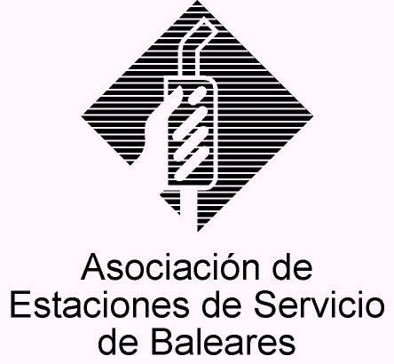

CIRCULAR Nº 13/2013

En Palma, a 24 de Julio de 2013.

Apreciado asociado:

Siguiendo con nuestra vocación de ofrecer al colectivo de asociados información interesante sobre bienes y servicios relacionados con nuestra actividad, me complace difundir la propuesta o presupuesto de precios que el colaborador habitual de AESBA, la entidad PIÑEYRO REVESTIMIENTOS, nos ha hecho llegar a la Asociación.

Como tendréis ocasión de comprobar en el documento que adjuntamos, se trata de una oferta que hace referencia al mantenimiento integral de la estación (y abarca la Limpieza de boxes de lavado, Limpieza de arquetas, Limpieza de redes de drenaje, Revisiones, control del libro de visitas, Informar la propiedad sobre las pruebas y certificados que se deberían efectuar y el Certificado de revisión periódica sin coste cada 5 años) por un precio que parte desde los 1.250 €, facturándose aparte los otros servicios que se mencionan en el documento según presupuesto.

Como siempre, para cualquier aclaración se debe contactar directamente con el proveedor en los teléfonos y direcciones que aparecen en la documentación remitida.

Reciban un cordial saludo.



Fdo. Jesús Salas Vidal.
Presidente.

